3º ESO REPASO. AUTOEVALUACIÓN TEMA 3: EJERCICIOS 2-5

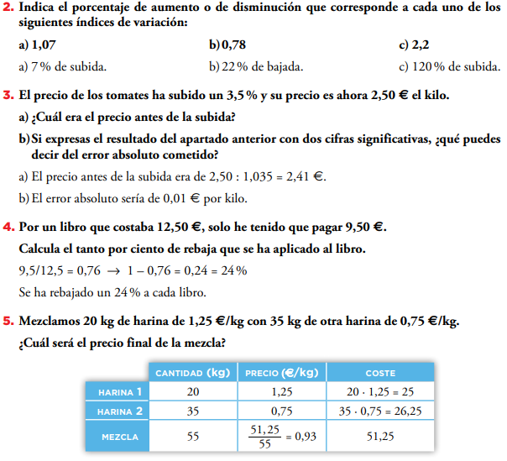

AUROEVALUACIÓN TEMA 5, EJERCICIOS: 7-9

